PA104 – Vedení týmového projektu

Úvod do projektového řízení, plánování projektu
Frederick Taylor, Henry Gantt, Watts S. Humprey
Sezónnost: výběrová řízení, relativní výkon (u ext./int. projektů)
Hype křivka (publicita a očekávání X vyspělost; mediální bublina!)
Projekt – výdaje v čase (max ve 2/3, příp. i v ½)
Procesy: iniciace, (pře)plánování, realizace, kontrola, uzavření
Modely životních cyklů projektu: vodopád, inkrement, prototypování, výzkumník, spirála
Jistota produktu, procesu, zdrojů → problém realizační, alokační, návrhový, výzkumný
Ef. tým: vize/cíl, id., struktura, kompet., věrnost, důvěra, závislost, komunik., autonomie, malé t.

Plánovací a odhadovací nástroje
WBS (Work Breakdown Structure) – produktu/procesu/hybridní (WBS procesu snadno transformovatelná na Gantt. graf; Staníček: pouze produktu vs. Ráček: spíše procesu)
- pouze osnova/strom; bez závislostí mezi úkoly/činnostmi
Odhadování času: shora-dolů (COCOMO, fční body), zdola-nahoru, analogie, expertní posudek
Úvod. fáze projektu: iniciální plánování (co, jak), odhadování (velikost, práce), plánování (souvis.)
Primární cíle plánování: čas, cena, riziko (kvalita)
Sekundární cíle plánování: alternativy plánu, efektivita využití prostředků, komunikace (kanály)
Terminologie: předcházení, priorita; souběžnost; úvodní & prodlevový čas; volno; celkové volno; doba volna (TS = Tlast – Tearly), milníky (krit. okamžiky)
Síťové diagramy – techniky plánování: CPM, PERT
- AOA/ADM, AON/PDM (častěji)
- závislosti, kritická cesta (CP), možnosti „co kdyby“
Typy závislostí: povinné, zvažované, vnější, na zdrojích
Vztahy mezi úlohami: Finish-to-Start, Start-to-Start, Finish-to-Finish, Start-to-Finish
CPM (Critical Path Method) – vyplňuji uzly v síť. grafu
Early start | Duration | Early finish
Task name
Late start | Slack | Late finish
- vyplním Duration
- dopředný průchod (ES, EF) → zpětný průchod (LF, LS)
- pozor při konvergenci úloh do jednoho uzlu!
- zpoždění (Slack) během provádění projektu

PERT (Program Evaluation and Review Technique) – zohledňuje riziko; 3 odhady:
- optimistický (1/20 případů), nejpravděpodobnější (stř. hodnota rozlož.), pesimistický (1/20)
- očekávaná doba
- std. odchylka ; odchylka pro celou CP
- „dobrý“ poměr a:m:b = 9:10:20
Zkrácení času: red. rozsahu/kvality, +zdroje (?!), paralel. řešení...

Řízení rizik při vývoji SW
Nejhorší, pokud blbě naplánujeme. „Napadněte rizika, dokud jsou malá a slabá.“ Potenc. ꝏ rizik, řešíme pouze kritické rizik. položky.
Proč neřídíme? Neochota připustit ex. rizik, tendence odložit obtížné části, stojí to peníze a čas.
Riziko = stane se něco, co jsme nechtěli.
Různá rizika u různých profesí – každý vidí jinde.
Expozice rizika, pravděpodobnost, možná ztráta: E = P x Z
Př.: Projekt za 20M, kritická chyba (CE), nezávislá analýza (IV&V) za 1M, ztráta při CE. Zadání: Provést analýzu?
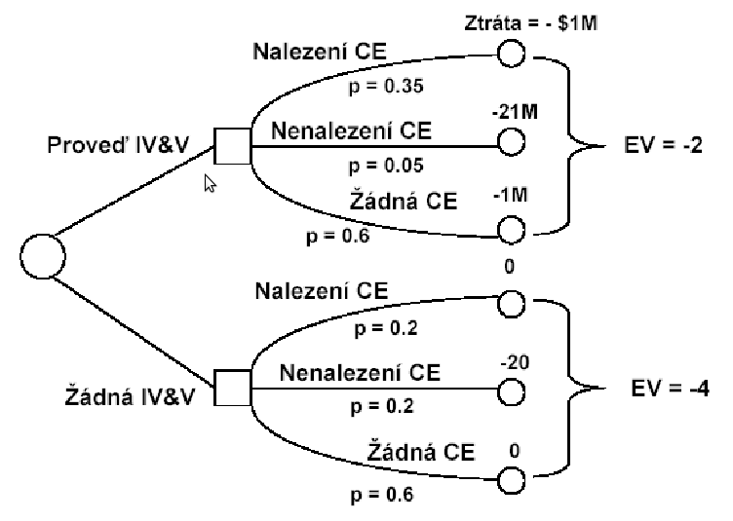
TOP 10 rizikové položky:
1. Nedostatek pracovníků  2. Plány, rozpočty, proces  3. COTS, externí komponenty  4. Neshody v požadavcích  5. Neshody v uživatelském rozhraní | 6. Architektura, výkon, kvalita  7. Změny v požadavcích  8. Zděděný software  9. Externě řešené úlohy  10. Přecenění možností informatiky

RRL (Risk Reduction Leverage):
Pro každou rizik. položku: Proč? Co, kdy? Kdo, kde? Jak? Kolik?

Techniky řízení rizik:
Identifikované riziko → vuhnutí se → předpokládání → řízení → přenesení → získání znalosti.
Schéma řízení rizik (PMI):
1. Identifikace rizika (TOP 10 rizika) | 3. Návrh postupů, cena/výkon (RRL)
2. Kvantifikace rizik (expozice, RE, PERT) | 4. Řízení rizik (s každým rizikem něco jiného)
Více kritických cest → vysoké riziko, že se nedokončí podle plánu.
Př.: Rozhodovací strom.
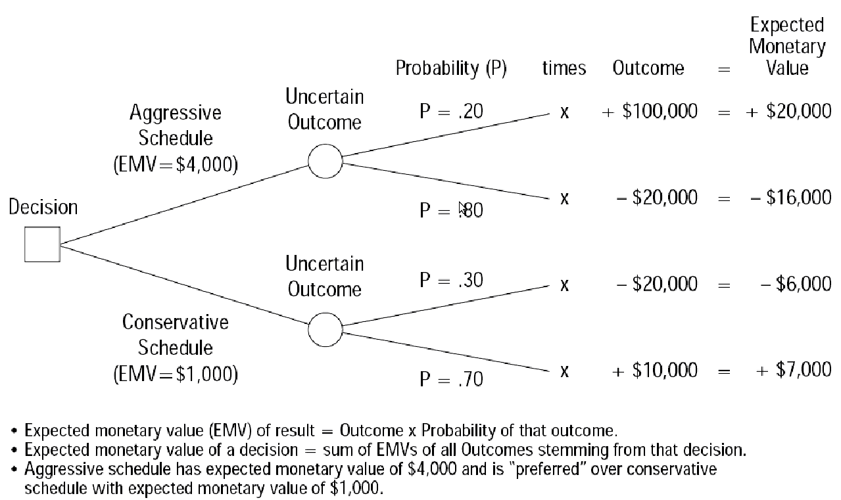

COCOMO (Constructive Cost Model)
Odhadování ceny SW. V úvod. fázích se odhad může lišit až 4x na obě strany. Později zpřesňujeme.
COCOMO vychází z pův. odhadu velikosti SW ve SLOC (KSLOC), počítá úsilí E(ffort) [člm] a dobu vývoje T(ime) [měs.]. Zdrojem empir. data z minulých projektů.
3 úrovně detailu: základní (v úvodu) model, střední model (vliv Fc), pokročilý model (po etapách)
3 vývojové módy: organický (do 50 KSLOC), bezprostřední (do 300 KSLOC), vázaný (vše)
- dle složitosti, velikosti vyvíjené aplikace, jistoty produktu, zkušeností...
Úsilí (E) a čas (T):
, hodnoty a, b, c, d z tabulek dle úrovně detailu a vývoj. módu (9 kombinací)
Střední a pokročilý model – korekční faktor Fc je součinem 15 atributů hodnocených na stupnici 1 (velmi nízký) až 6 (velmi vysoký):
- atributy W produktu: RELY, DATA, CPLX
- HW atributy: TIME, STOR, VIRT, TURN
- atributy vývoj. týmu: ACAP, PCAP, AEXP, VEXP, LEXP
- atributy projektu: MODP, TOOL, SCED

Kroky při aplikaci COCOMO (vývoj nového SW):
- Určení nominálního úsilí – urči úr. detailu a mód; a, b dle tabulky; En = a(KSLOC)^{b}
- Vypočti Fc – urči hodnoty pro 15 atrib.,
- Určení aktuálního (zpřes.) úsilí – E = En (zákl. úroveň), resp. E = Fc . En
- Vypočti dobu vývoje – T[měsíc] = c . E^{d}
COCOMO při modifikaci existujícího SW – ESLOC = ASLOC . (0,4 DM + 0,3 CM + 0,3 IM) / 100
- ESLOC – ekvivaletní; ASLOC – odhad. modifikovaných SLOC; DM – % modifikací v návrhu, CM – % modifikací v kódu, IM – integrační úsilí (% původní práce)

COCOMO II
Nové SW procesy, jevy měř. velikostí, znovupoužití SW, rozhodování na zákl. neúplné informace.
3 modely COCOMO II:
- ACM (Aplication Composition Model) – na začátku, 3 parametry; moder. nástroje a GUI
- EDM (Early Design Model) – hrubé odhady v úvod. etapách (vývoj architektury), 13 param.
- PAM (Post Architecture Model) – odhady po specifikaci architektury, 23 param.
[dále pro EDM a PAM]

Odhad člověkoměsíců:
PersonMonth
KSLOC/UFP/EKSLOC
Scale Factor
Effort Multipliers
- Velikost v KSLOC, neupravených FP nebo EKSLOC
- SF (Scale Factor):
  - drivery exponentu (hodnotíme 0..5) dle předch. výsledků, felxibility vývoje, rozhodnutí architektury/rizika, koheze týmu, vyspělosti procesu
- EM (Effort Multipliers, multiplikátory úsilí) – 7 pro ED, 17 pro PA
  - nové atributy ovliv. EM: RUSE (reuse), DOCU, RCPX, VMVH, VMVT, PVOL (proměnlivost HW platformy), PDIF (složitost HW platf.), PERS(onální schopnosti), PREX (pers. zkušenosti), PCON (pers. kontinuita), PEXP (zkuš. s platf.), LTEX (zkuš. s jazykem a nástroji), SECU (bezpečnost), SITE (vývoj ve více místech)
  - 6 možných hodnocení dle předchozích projektů
COCOMO II při modifikaci:

- AA (Assessment and Assimilation) – práce pro určení, zda a v jakém rozsahu znovupoužití beze změn
- SU (SW Understanding) – čitelnost a znovuuchopení (programátor se musí znovu zorient.)

Funkční body (FP)
Též odhady jako u COCOMA, menší nároky na programátorské zkušenosti.
Fční bod = normalizovaná metrika SW projektu (jednotka funkcionality SW)
Měří aplikační oblast, nezkoumá technickou; měří aplik. fce a data, neměří kód.
Měří vstupy, výstupy, dotazy, vnitřní paměti, vnější paměti (EI, EO, EQ, ILF, EIF).
Princip odhadu:
Anebo mohou být FP vstupem pro COCOMO 2.
Typy fčních bodů:
- vztažené k transakčním fcím:
  - EI – externí vstupy
  - EO – externí výstupy
  - EQ – externí dotazy
- vztažené k datovým funkcím
  - ILF – interní logické soubory
  - EIF – externí soubory rozhraní
Tab. s informacemi + příklad 1 Banka:
Umožňuje přidávat nové zákazníky a rušit zákazníky v kartotéce.
Systém podporuje transakce vkladu a výběru, při výběru kontroluje překročení povoleného úvěru.
Při překročení zobrazí varovnou zprávu.
Zákazníci se mohou dotázat na stav účtu pomocí terminálu.
Bankéř si může vyžádat seznam zákazníků, kteří přečerpali účet.
ILF | - Logická entita nebo skupina entit z pohledu uživatele. (1 ILF)  - Logický interní soubor generovaný nebo udržovaný aplikací. (1 ILF)  - Uživatelem udržovaná tabulka(y) nebo soubor(y). (1 ILF)  - Datový soubor nebo soubor s řídící informací, který aplikace použije při sekvenčním zpracování a údržbě. (1 ILF)  - Soubor s předlohou (vzorem), který aplikace pouze čte. (0 ILF, 1 EIF)
ILF | Soubor Zákazníci.
EIF | - Soubory nebo záznamy extrah. z jiné aplikace (použité pouze jako odkazy) (1 EIF)  - DB čtená pomocí jiné aplikace (1 EIF)  - Vnitřní logický soubor jiné aplikace použitý jako transakce (0 EIF, 1 EI)  - Systém HELP, bezpečnostní soubor, chybový soubor čtený nebo odkazovaný aplikací, který pochází z jiné aplikace, která soubory udržuje (2 EIF)
EI | - Datová obrazovka s přidáním, změnou a rušením (3 EI)  - Více obrazovek pohromadě zpracovaných jako jedna transakce (1 EI)  - Dvě dat. obrazovky s odliš. uspořádáním dat, ale se shodnou logikou zprac. (1 EI)  - Dvě dat. obrazovky se shodným formátem, ale s odlišnou logikou zpracování (2 EI)  - Datová obrazovka s více unikátními funkcemi (1 EI za každou funkci)  - Automatický vstup dat nebo transakcí z jiné aplikace (1 EI na každý typ transakce)  - Vstup uživatelských povelů do aplikace (1 EI)  - Funkce úpravy dat, která následuje za dotazem (1 EI a 1 EQ)  - Individuální výběry na obrazovce s menu (0 EI)  - Oprava uživatelem udržované tabulky nebo souboru (1 EI)  - Duplikát obrazovky, která již byla započtena jako vstup (0 EI)  - Externí vstupy zavedené pouze kvůli technologii (0 EI)  - Výběr položky ze seznamu (0 EI)
EI | Přidej nového zákazníka, zruš zákazníka, vklady, výběry, požadavek na seznam zákazníků, kteří přečerpali účet .
EO | - Výstup dat na obrazovku (1 EO)  - Souhrnná zpráva - dávkové zpracování (1 EO)  - Automatická data nebo transakce směrem k jiným aplikacím (1 EO)  - Chybové zprávy vrácené jako výsledek vstupní transakce (0 EO)  - Záložní soubory (0 EO)  - Výstup na obrazovku a na tiskárnu (2 EO)  - Výstupní soubory vytvořené z technických důvodů (0 EO)  - Výstup sloupcového a zároveň koláčového grafu (2 EO)  - Dotaz s vypočtenou informací (1 EO, 0 EQ)
EO | Varování o významném přečerpání, seznam zákazníků s přečerpaným účtem.
EQ | - On-line vstup a on-line výstup beze změny v datových souborech (1 EQ)  - Dotaz následovaný změnovým vstupem (1 EQ/1 EI)  - Vstup a výstup na obrazovce s nápovědou (na dané úrovni) (1 EQ)  - On-line vstup s bezprostředním tiskem dat beze změny dat (1 EQ)  - Výběr ze seznamu nebo umístění s dynamickými daty (1 EQ)  - Výběr ze seznamu nebo umístění se statickými daty (0 EQ)  - Požadavek na zprávu obsahující neodvozená data (1 EQ)
EQ | Dotazy na stav účtu.

Před výpočtem UFP (nepřizpůsobené fční body) roztřídíme EI, EO, EQ, ILF, EIF do skupin podle vah (nízká, průměrná, vysoká). Třídění probíhá podle počtu:
- pro EI, EO, EQ:
  - FTR (File Types / User Data Groups Referenced) & DET (Data Element Type; atributy)
- pro ILF, EIF:
  - RET (Record Element Type, pohled uživatele) & DET
Po roztřídění nasypeme do matice a dle vah sečteme. Tím získáme # UFP.
Pro odhad FP (přizpůsobených) potřebujeme zjistit obecné charakteristiky systému (14):
1. Vyžaduje systém spolehlivé zálohování a zotavení?  2. Jsou vyžadovány datové komunikace?  3. Existuje distribuované zpracování?  4. Je výkonnost kritická?  5. Poběží systém v stávajícím intenzivně využívaném operačním prostředí?  6. Systém požaduje on-line vstup dat?  7. Vyžaduje on-line vstup dat použití vstupní transakce přes více obrazovek nebo operací? | 8. Jsou hlavní soubory opravovány on-line?  9. Jsou vstupy, výstupy, soubory a dotazy složité?  10. Je vnitřní zpracování složité?  11. Je kód navrhován s cílem znovupoužití?  12. Jsou konverze a instalace zahrnuty v návrhu?  13. Je systém navrhován pro násobné instalace u různých organizací?  14. Je aplikace navrhovaná tak, aby zajistila změny a snadné používání na straně uživatele?

Každou charakteristiku ohodnotíme [0..5]:
0 = bez vlivu ; 1 = náhodný ; 2 = mírný ; 3 = průměrný ; 4 = významný ; 5 = podstatný
Součet charakteristik vložíme do vzorce pro výpočet (přizp.) FP:

Postup výpočtu (shrnutí):
- Identifikujte ILF, EIF, EI, EO, EQ. Pro každý ILF a EIF identifikujte počet RET a DET, pro EI, EO, EQ identifikujte počet FRT a DET.
- Naházejte do matice dle vah.
- Spočtěte # nepřizpůsobených FP.
- Určete 14 charakteristik systému.
- Sečtěte char. a určete faktor tech. složitosti systému.
- Určete # přizpůsobených FP systému.
Odhady velikosti produktu (v KSLOC) podle programovacích jazyků – např. Capers Jones:
1 FP = X SLOC
X = 320 – zákl. assembler | 128 – C | 64 – C++ | 13 – SQL …
Další odhady např: FP^{1.2} (#testcasů), FP^{0.4} (plán vývoje v kalend. měsících), FP/150 (# prac. potřeb. pro řešení aplikace), FP/750 (# prac. pro údržbu v daném stavu)...
Příklady # FP: vstup objednávky 1250 FP, zprac. DP 2000 FP, rez. letenek 25k FP, Win95 85k FP...
Produktivita (FP a člověkoměsíc):
Nezkušený tým, nestrukturované metody, běžné nástroje, jazyky na nízké úrovni – 2,5
…
Zkušený tým, strukturované metody, nástroje CASE, jazyky na vysoké úrovni – 40,0
Typ projektu | FP projektu | FP produktu
Vývoj nového SW | New FP  + Conversion FP | New FP
Rozšíření stávajícího SW | Added FP  + Changed FP  + Deleted FP  + Conversion FP | Original FP  - Deleted FP  + Added FP  + ∆ Changed FP
 | Všechno, s čím jsem se trápil. | To, co mi tam nakonec zůstalo.

Chyby v SW
S postupem času přestáváme plánovat, soustř. se na kvalitu (metrikou kvality SW jsou chyby).
Projekt úspěšný : s výhradami : neůspěšný – cca 1 : 2 : 1.
Čím později na chybu přijdeme, tím více nás to stojí.

Prevence neúspěchu projektu:
- ZAPOJENÍ vrcholového řízení a koncových uživatelů
- POUŽITÍ ef. řízení projektu se spoluúčastí a zapojením vrchol. řízení na přezkoumáních
- POUŽITÍ efektivního řízení požadavků
- POUŽITÍ inkrementálního vývoje
- UČINĚNÍ “všech smysluplných kroků” při inženýrských aktivitách, t.j. dokumentace, měření, plánování, sledování, řízení kvality...
Porucha = projevení chyby; četnost poruch – např. za časovou jednotku, poč. transakcí, poč. běhů...
Fault – chyba (defekt), „bug“ – chyba v kódu (programátor)
Error – chyba (omyl) – nesprávná/chybějící akce uživ., zapřičiní defekt (analytik něco zapomněl)
Četnost chyb: #chyb/KSLOC – na začátku sysém. testů 1-10 chyb na KSLOC, prům 6 ch/KSLOC.
Oprava selhání → oprava v prům. 0,955 chyby.
Četnost selhání v čase klesá (k ose x), oček. počet selhání roste (k určité hranici).
IBM: ortogonální klasifikace defektů (ODC)
Typ defektu | Význam
- funkce  - rozhraní  - ověřování  - přiřazení  - časování/serializace  - sestavení/balení/spojování  - dokumentace  - algoritmus | - význ. ovliv. schopnosti, rozhraní, glob. dat. strukt.  - interakce s jinými komponentami  - logika programu (neuspěla validace dat)  - inicializace řídících bloků/dat. struktur  - chce to lepší rízení sdílených a RT prostředků  - „bordel“ ve správě knihoven, verzí, řízení změn  - ovliv. publikace, údržbovou dokumentaci  - probl. efektivity nebo správnosti (návrh se nemění)

Typ defektu | Vývojová etapa
- funkce  - rozhraní  - ověřování  - přiřazení  - časování/serializace  - sestavení/balení/spojování  - dokumentace  - algoritmus | - návrh  - návrh na nízké úrovni  - návrh na nízké úrovni, kód  - kód  - návrh na nízké úrovni  - knihovní nástroje  - publikace  - návrh na nízké úrovni

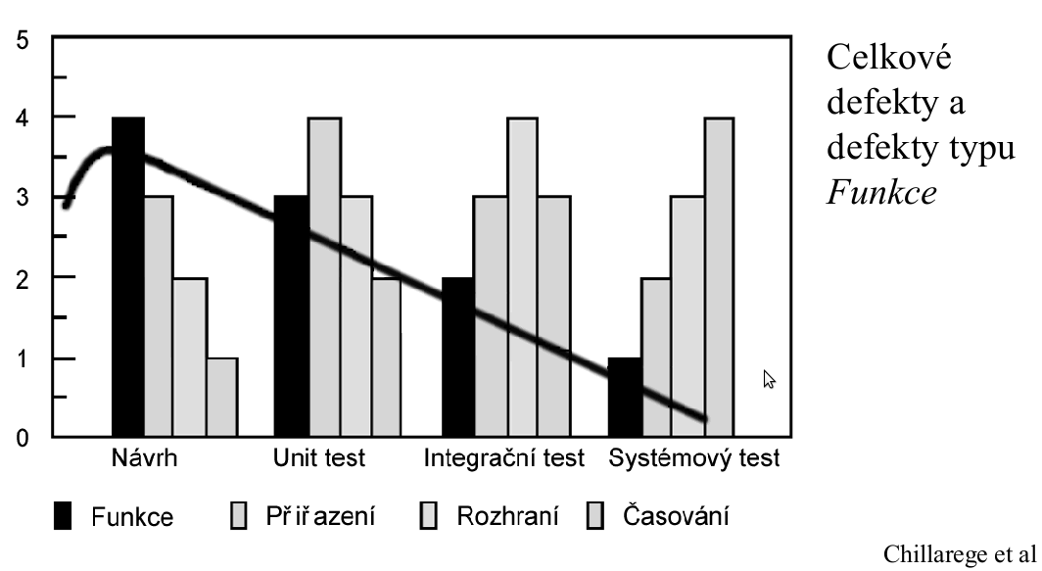

SW inspekce, recenze, přezkoumání, přezkoušení a prohlídky
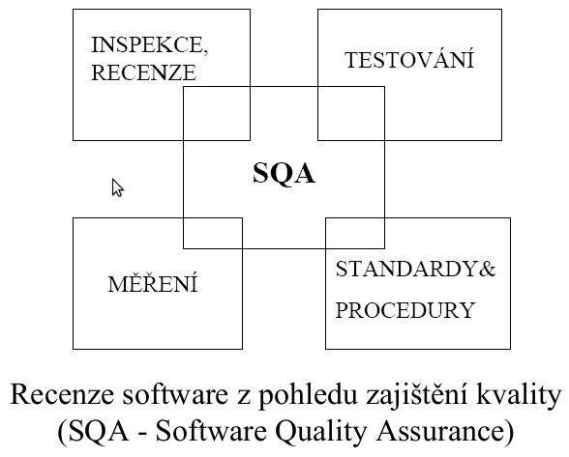
Etapa | Cena nalezení opravy
Požadavky  Návrh  Kódování  Testování  Systémové testy  Provoz | 0.75  1.0  1.5  3.0  10.0  60-100.0

Efektivita přezkoušení (roste s formálností):
Konverzace → přezkoušení mezi kolegy → neformál. prezentace → formální prezentace → prohlídka → recenze, inspekce.
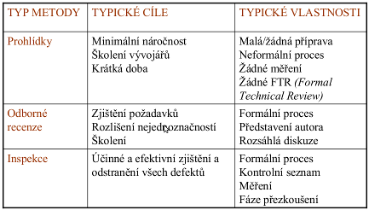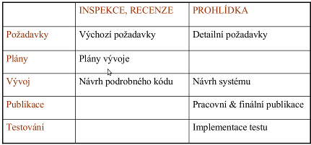
Zkušbní/inspekční tým: moderátor, zapisovatel, autor, recenzenti/inspektoři
Příprava inspektora – rozumí kontextu, projde si materiály, opatří poznámkami, připomínky jako otázky, nehodnotit styl, info v příp. nemožnosti se připravit.
Cíle: ověř. chyb ve fci, logice, implementaci; zda splňuje požadavky; zda splňeny standardy; jednot. vývoj; zvýšení řiditelnosti projektů
Vyhodnocení, přezkoumání produktu (ne tvůrce), klid, otázky, agenda přezkoušení, neřešit problémy, tech. správnost, zaznamenat a ohlásit výsledky přezkoušení.
Závažnost chyb, defektů: kritické (pád systému), vážné (odstranitelné), středně záváž. (část funkcionality), málo závaž. (nenaruš. fčnost).
Používat formulář! (filtrace, jas. formulace prob., stats, pořadí důlež., ef. a správ. kontrol. seznamu.
Ověř. produktů až jsou na to připraveny, termíny přísné (zvládnutelné), kontrol. seznamy, schůzka zaměř. na detekci problémů, autor se necítí ohrožen, úpravy prověřeny, každý se chce účast. znovu.

Testování SW produktů
Cena testování během vývoje : Zdroje defektů:
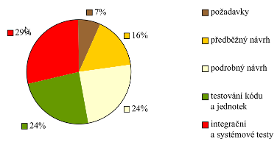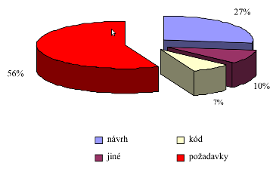
Inspekce: SW design, požadavky, analýzy, návrh.
Testy: kódování a debugging, systémové testování, nasazení a údržba.
Cílem testování je nalézt chybu!
„Testovací Véčko“
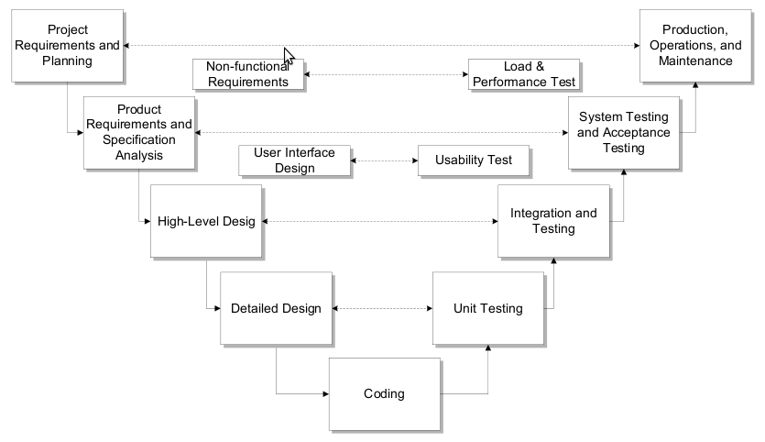
Testování chyb, funkcí a výkonu; ukazatel kvality SW.
Validace (dělá to to, co má; dává správné výsledky) vs. verifikace (dělá věci správným způsobem).
Testování je destrukt. činnost; programátor není dobrým testerem vlast. výtvoru; detailní znalost struktury programu usnadňuje hledání a opravu chyb; spolupráce realizačního týmu a týmu kvality.
Úplné testy nemožné, vždy jen selektivní; bílá skříňka, test. log. cest a cyklů.
Dynamické testování: provedení programu s danými vstupy – shodují se dosaž. a oček. výsledky? Testování nezaručí úplné odvšivení.
Testovací případy: klíč. položky plánu tst; skripty, data, kontrol. seznamy; matice pokrytí požad.
FUNKCE | „černé skříňky“ | - tst. činnosti každé fce; letadlo letí?  - ne jak to pracuje, ale co to dělá (V/V)  - tst. případy založ. na specifikaci požadavků
VNITŘNÍ PRÁCE | „bílé skříňky“ | - všechny motory pracují?  - zohled. strukturu programu  - provedené příkazy, cesty průchodu kódem  - výpoč. cyklomat. složitosti, najít nezáv. cesty

Testování jednotek, modulů:
- bílá skříňka (někdy černá), vývojáři programují testy, test suites (kolekce testů), tst. postupně během vývoje, příp. po dokončení indiv. modulů
Integrace & testování – postupně propojuje funkcionalitu, QA tým spolupracuje s vývoj. týmem
Integrační postupy:
- shora dolů: jádro (kostra), minim. skořápka, protézy; v souladu s prototypováním
  - složité objekty/moduly nelze zaměň. za protézu, výsledky na vyšších úrovních ne vždy viditelné
- zdola nahoru: individuální moduly sestav. zdola, kombin. do subsystémů, subsys. do celku; nadřazené objekty – „drivers“
  - náklady na konstrukci „drivers“ obvykle větší než u protéz, až v závěru prototyp použitelný k předvedení
Integrační testy: vývojový a/nebo QA tým. # pracovníků a rozpočet na vrcholu! „Jde do tuhého.“ Tlak, termíny, neočekávané bugy, motivace, konflikty se zákazníkem...

Softwarové metriky
Měření (kvantitativní) vs. metriky (poměrové, pro porovnání SW).
Určení kvality hotového produktu/procesu, predikce kvality P/P, zvyšování kvality P/P.
Metriky produktu – explicitní výsledky vývoj. aktivit (deliverábly, dokumentace, vedlejší produkty)
- v jaké kvalitě se nacházíme, rizika, problém. oblasti, přeplánování
Metriky procesu – aktivity vztažené k produkci SW (chybovost, úspěšnost vývoj. týmu)
- zavčas detekovat, že (v týmu) něco skřípe, dlouhodobé zlepšování procesů
Metriky zdrojů – vstupy projektu (HW, znalosti, lidé)
Metriky orientované na velikost
- velikost SW, SLOC, KLOC, úsilí (v člm), Errors/KLOC, Defects/KLOC, Cena/SLOC, strany dokumentace/KLOC; LOC závislé na použitém jazyce a programátorovi
Metriky orientované na funkce
- analýza FP, nepřímé měření, empirické vztahy založ. na přímých měřeních
- FP = total count * [0.65 + 0.01 * Sum(Fi)], kde Fi (i z [1..14]) jsou hodn. obec. charakt.
Metriky složitosti (komplexity)
- LOC – fce komplexity; záv. na jazyce a programátorovi
- Halstead's metrics: n1 – poč. růz. operátorů; n2 – poč. růz. operandů
N1 – celk. poč. operátorů; N2 – celk. poč. operandů
délka: N = N1+N2; slovník: n=n1+n2
odhad. délka: Ñ = n1 log2 n1 + n2 log2 n2
poměr čistoty: PR = Ñ/N (blízké 1 → dobře strukturovaný kód)
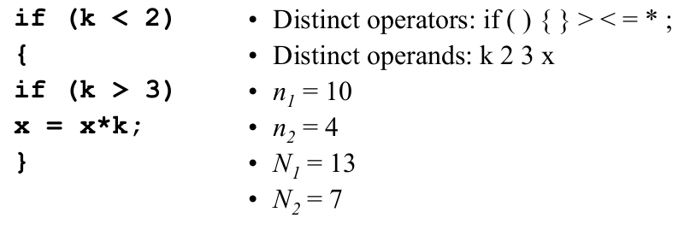
- McCabeho metriky komplexity:
  - programový graf, uzly jsou procesní úkoly, hrany jsou kontrolní toky; cklomat. kompl.
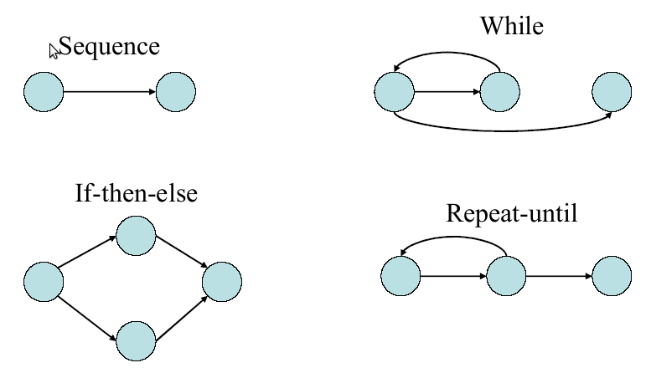
  - množina různých nezávislých cest
  - V(G) = E – N + 2
    - E … počet hran
    - N … počet uzlů
  - V(G) = P + 1
    - P … počet uzlů s podmínkou
  - obtížné testování pro V(G) větší než 10
- McClureho komplexita:
  - Komplexita = C + V
    - C … poč. porovnání v modulu
    - V … poč. řídících proměnných v modulu
Metriky obecného návrhu
- strukturální, datová, systémová komplexita
- strukturální komplexita modulu i (provázanost na okolí, s kým si modul posílá zprávy)
  - , Fan out je poč. modulů přímo vyvolávaných modulem
Metriky návrhu
- datová komplexita
  - , v(i) … poč. vstupů a výstupů modulu
- systémová komplexita

Metriky na úrovni komponent
- koheze (provázanost uvnitř komponent)
- párování (provázanost vůči okolí)
- složitost toku řízení
Metriky kvality SW
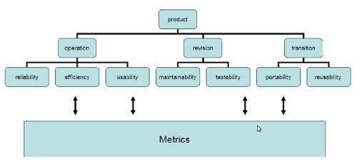
- měříme:
  - korektnost (defekty/KSLOC, chyby/hodinu práce)
  - udržovatelnost (stř. čas změny, cena opravy...)
  - integritu (zotavení z vlastní chyby)
  - použitelnost (čas školení, potřeba stupně zkušeností, zvýšení produktivity, dotazník...)
Metriky pro OO software
- velikost třídy (poč. operací, atributů) – není třída příliš složitá?
- NOO (Numper of Operations Overriden) – počet překrytých metod – chyba abstrakce?
- NOA (Numper of Operations Added) – čím níže třída v hierarchii, poč. přid. operací by měl klesat
- index specializace: SI = [NOO * L] / M_{total}
  - L … úroveň třídy v hierarchii
  - M_{total} … celkový počet metod
  - vyšší hodnoty: třída v hierarchii neodpovídá abstrakci
- Method Inheritance Factor, Coupling Factor...
Používání metrik: zvolím problém → formuluji problém → sbírám data → analyzuji data → interpretuji data → zpětná vazba.

Kvalita SW produktů
Kvalita: Dodržení explicitně stanovených funkčních a výkonových požadavků, dodržení explicitně dokumentovaných vývojových standardů a implicitních charakteristik, které jsou očekávány u profesionálně vyrobeného software.
Aspekty kvality:
- odchylky od požadavků na software (fční a výkonové)
- nedodržení standardů (jazyk, DB, dokumentace, ISO...)
- odchylky od běžných zvyklostí (implicitních požadavků) – co uživatel čeká
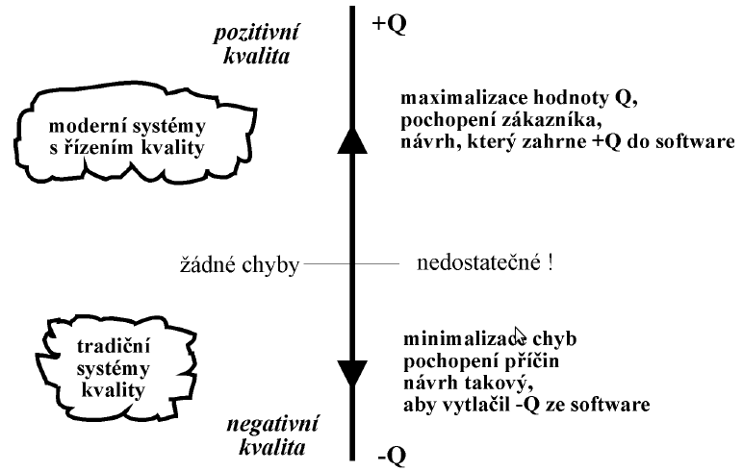
Přímo měřitelné faktory: #chyb/KSLOC/čas
Nepřímo měřitelné faktory: použitelnost, udržovatelnost („měkké metriky“)
Kategorie faktorů kvality:
- operační char. (činnost)
- schopnost akceptovat změny (revize)
- adaptabilita na nové prostředí (přemístění)
McCall – faktory kvality
- korektnost, spolehlivost, efektivita, integrita, použitelnost, udržovatelnost, flexibilita, testovatelnost, přenositelnost, znovupoužitelnost, schopnost spolupráce
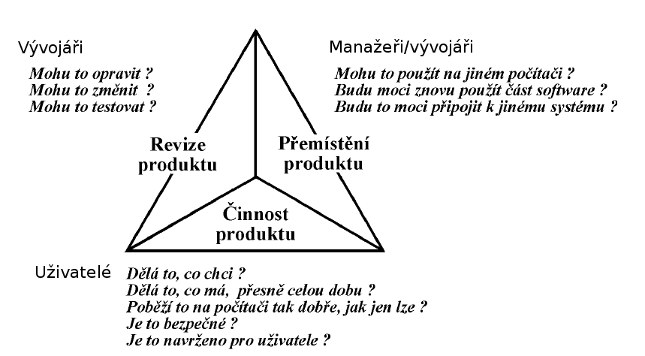
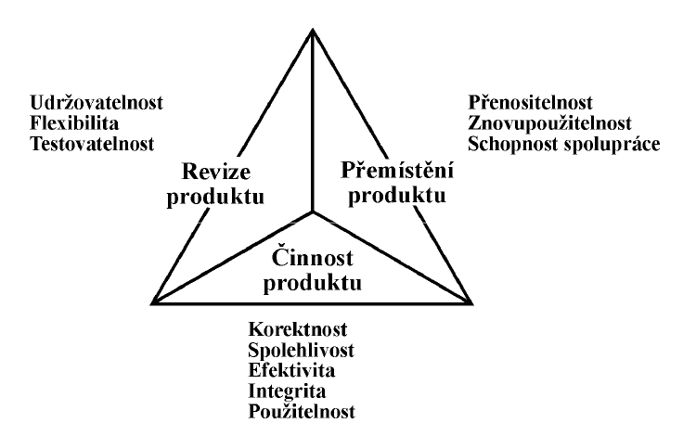
Hodnocení kvality výroby:
- vyspělost organizace: CMM (Capability Maturity Model)
- systémy kvality: ISO 9001
- ocenění kvality: cena MBNQA (Sev. Amerika)
CMM (Capability Maturity Model) – 5 úrovní
- Výchozí (chaos; nevíme, která bije; ? cena, ? kvalita, ? čas)
- Opakovatelný (intuice; ? kvalita, ? cena; plánování, subkontrakty, kvalita, říz. SW konfig.)
- Definovaný (nejčastější; ?kvalita, spoleh. ceny a plány; def. org. procesu, školení, řízení integ. SW, koordinace mezi skupinami, prověrky a oponentury)
- Řízený (statisticky říz. kvalita, měření; vše pod kontrolou)
- Optimalizující (zlepšuje svůj proces na základě měření; prevence chyb, inovace, říz. změn)
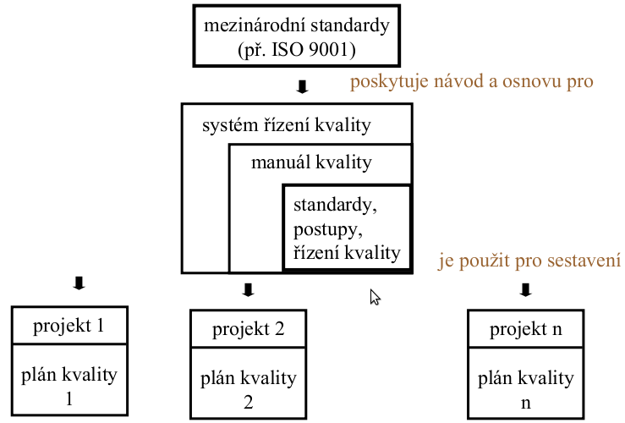
Principy SQA:
- def. a dokumentovaná politika kvality, manažerský podíl
- def. odpovědností, autorit, vztahů mezi všemi
- dok. postupy a instrukce
- efektivní implementace dokumentovaného SQ na všech úrovních
- záznam všech aktivit SQA
MBNQA (→ spokoj. zákazníka) vs. ISO 9001 (→ v souladu s postupy) – různé vnímání kvality
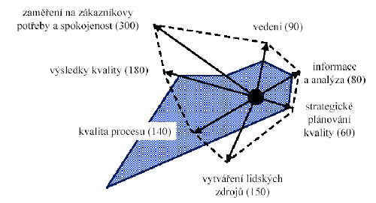
Jak na SQA? Formulace hypotézy → výběr metrik → sběr dat → interpretace dat → iniciace akcí ke zlepšení → iterace s vyhodnocením vlivu opatření → formulace dalších hypotéz

SW fyzika
- N … délka programu (SLOC)
- T … spotřeba práce (člm, MM)
- P … produktivita P = N / T
- D … doba realizace programu
- S … prům. počet řešitelů
Regresní analýza; odhad práce:

Pracnost roste exponenciálně v záv. na rozsahu programu. S rostoucí délkou klesá i produktivita programátorů.
Putnamova rovnice (délka programu):
Programy psané ve spěchu jsou delší. Při zkrácení termínu na 83 % je pracnost dvojnásobná.
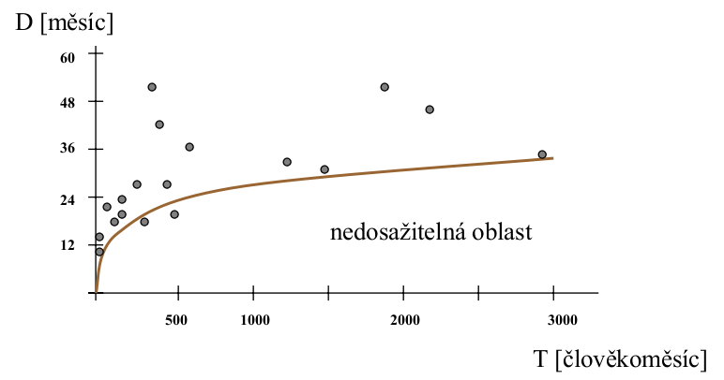
Pracnost a doba řešení:
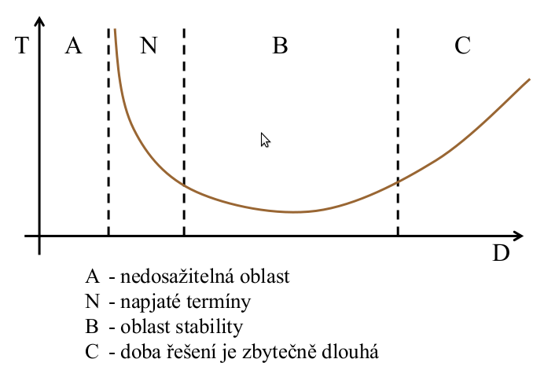
Rozložení řešitelské kapacity v čase (vrchol cca 40 % prací dokončeno):
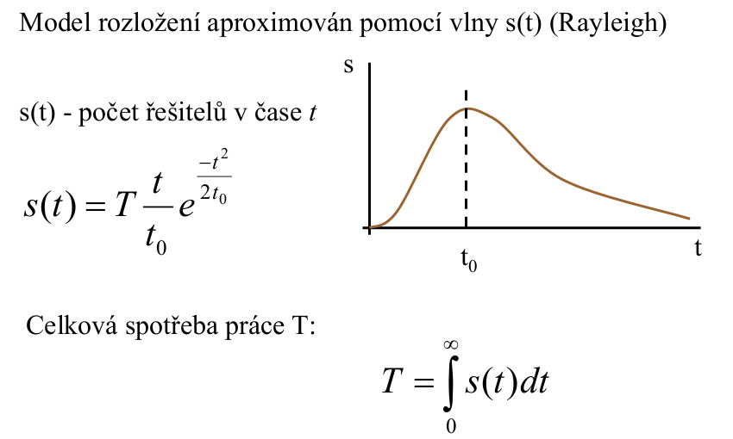

Ukončení projektu
„Pitva projektu“. Co se udělalo dobře/špatně, co (ne)fungovalo, jak to udělat příště lépe. Hlavní cíl: pomoci organizaci (ne pitv. projektu).
Zpráva o závěrečné analýze
- obecné informace a inf. vztažené k procesu (produktivita, kvalita, odchylky, odhady, nástroje)
- rizikové řízení (plán vs. skutečná rizika a řešení)
- velikost (odhady, sjednocení metrik SLOC/FP)
- práce (odhad vs. skutečnost, práce dle etap, cena práce věnované kvalitě – přezkoumání, tst, přeprac., školení)
- defekty (s analýzou významnosti, etap detekce, etap zavedení, efektivita odstranění def.)
- kauzální analýza (sedneme si a pořádně to probereme; příčiny vybočení z běžných mezí; diskuse, brainstorming)
- aktiva procesu a dodatky (ostatní)
Obecné informace – např. název, život. cyklus, oblast, vedoucí, obchodník, konzultant...
Shrnutí výkonu – parametr x aktuální x odhad x odchylka x důvod
Detaily procesu
Použití nástroje (ext./int.)
Řízení rizik – identifikovaná vs. skutečná & kroky ke snížení vlivu a zhodnocení
Velikost – odhad vs. skutečnost
Plán (časový) – etapa x skutečnost x odhad x skluz x důvod skluzu
Práce – etapa x úkol x přezkoumání x přepracování x celkem
- vedle etap pro řízení projektu, školení atd.
COQ (Cena kvality) = (přezkoumání + přepracování + testování + školení)*100 / práce celkem [%]
Defekty – skutečný #, % z celk. #, odhad #, % odhadu z celk. #, % odchylky
- zdůvodnění odchylek!
Efektivita odstraňování defektů – etapa detekce x etapa zanesení def. x efektivita odstraň. def.
Rozložení defektů podle závažnosti – (M/V/Krit./ostat.) x # defektů x % z celk. # defektů
Rozložení defektů podle typu (logika, std., výkonnost, nadbyt. kód, UI, arch., konzist., znovupouž.)
Aktiva procesu = artefakty, které vznikly při procesu a mohou být užitečné i pro jiné projekty
- plán řízení, harmonogram, plán říz. konfigurací, kódovací standardy, kontrol. seznamy...

Zdroje: Slajdy a ukázky (Sochor, Ráček), přednášky.
Určeno výhradně pro osobní studijní potřebu.
Mnoho štěstí u zkoušky. :)
mm, jaro 2010

